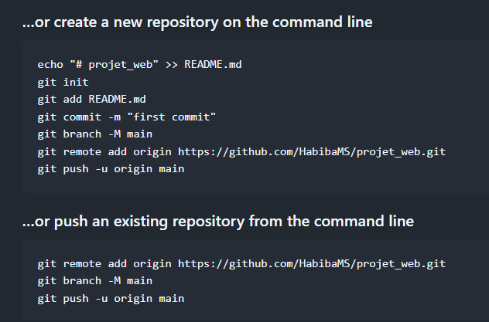
Premier depot on utilise ces scripts :
echo "# projet_web" >> README.md
git init
git add README.md
git commit -m "first commit"
git branch -M main
git remote add origin https://github.com/HabibaMS/projet_web.git
git push -u origin main
après cela, on utilise uniquement ceux-ci :
git add .
git commit -m « message qu’on envoit au destinataire «
git push

